Me llamo ______________________________ Español 3 Lección 8: El trabajo y la economía
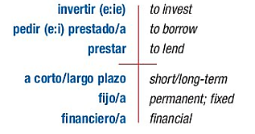
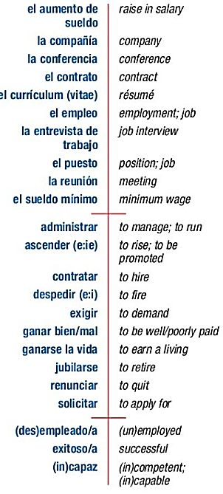
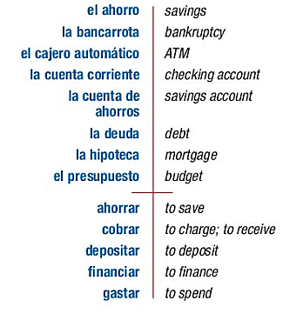
A. El trabajo B. Las finanzas
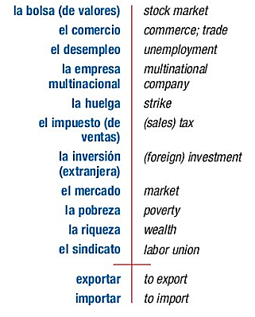
D.La economía

fracasar | to be a failure/fail

C.La gente
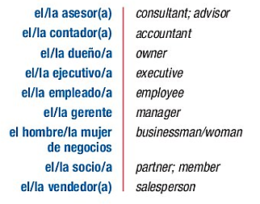

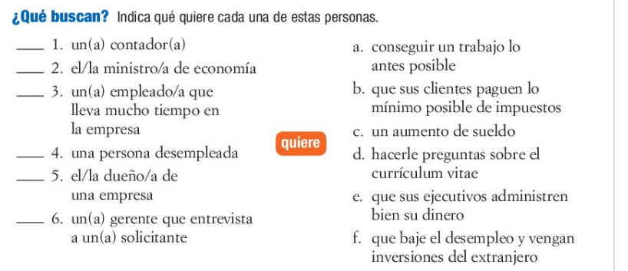
- Práctica con el vocabulario: Combine the position with the corresponding desire.

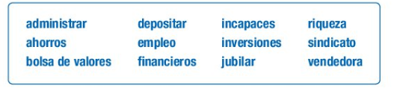
- Usa el banco para terminar las oraciones.

- "Ya me quiero . Estoy cansado y quiero disfrutar de mis nietos."
- "Si no mejoramos nuestra forma de , esta empresa fracasará."
- "¿Quiere usted reducir sus deudas, invertir en la y ahorrar para la jubilación? Nuestros asesores lo pueden ayudar."
- "He gastado todos mis . Necesito un ."
- "Se deben recibir más para salvar la compañía."
- "El está en contra de los despidos de empleados."

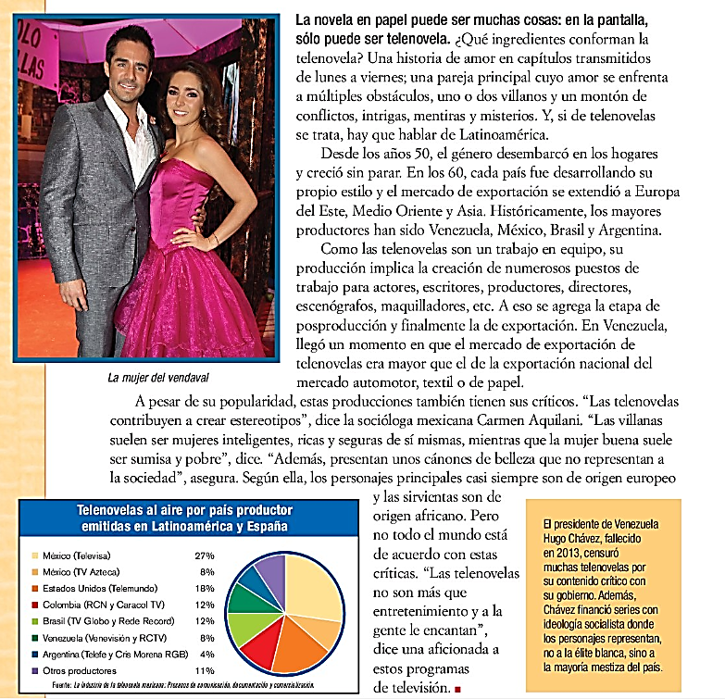
Las telenovelas

Contesta las preguntas según el artículo.
- Telenovelas are shown only on weekends. C F
- What situations should most telenovelas include? ____________________________
- Europe and Asia produce many telenovelas. C F
- Telenovelas as a genre began in the 1920s. C F
- Peru is the most important country for telenovela production. C F
- Telenovelas create many jobs due to their production and export. C F
- In Venezuela, the telenovela industry grew bigger than other industries. C F
- What is one issue that some critics have with telenovelas? ___________________________________________________________________________________________________________________________
- What role did Hugo Chavez have in the telenovela industry? __________________________________________________________________________________________________________________________

El condicional: When do we use it? How is it formed?

~~~~~~~~~~~~~~~~~~~~Gramática:~~~~~~~~~~~~~~~~~~~~~~
The CONDITIONAL used to express what WOULD happen or what WOULD occur under certain circumstances.
Yo hablaría | nosotros hablaríamos
tú hablarías | X (-íais)
él hablaría | ellas hablarían
The -AR, -ER, and –IR regular verbs take the same endings! So in order to form the future tense, you take the infinitive and add the following endings:
Yo -ía | Nosotros -íamos
Tú -ías | X (-íais)
Él, ella, usted -ía | Ellos, ellas, ustedes -ían

- Verbs that drop the “e” of the infinitive:
Verb | Dropped | Future Formation
Caber (to fit) | Cabr | cabría, cabrías, etc
Haber (there is/are/have ) | Habr | habría, habrías, etc
Poder( to be able to ) | Podr | podría, podrías, etc
Querer** (to want) | Querr** | querría, querrías, etc**
Saber (to know) | Sabr | sabría, sabrías, etc
**querer is almost NEVER used in the future tense! Will you want a sandwich? = “Vas a querer…”
2. Verbs that change the vowel (e or i) of the infinitive to “d” :
Verb | Dropped | Future Formation
Poner (to put) | Pondr | pondría, pondrías, pondríamos etc
Salir (to go out/leave) | Saldr | saldría, saldrías, etc
Tener (to have) | Tendr | tendría, tendrías, etc
Valer (to be worth) | Valdr | valdría, valdrías, etc
Venir (to come) | Vendr | vendría, vendrías, etc

- Verbs that drop the e and c of the infinitive:
Verb | Dropped | Future Formation
Decir (to say/tell) | Dir | diría, dirías, etc.
Hacer (to make/do) | Har | Haría, harías, etc.

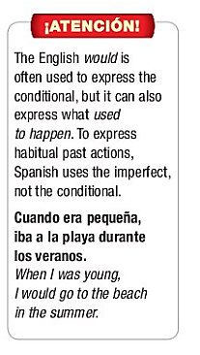
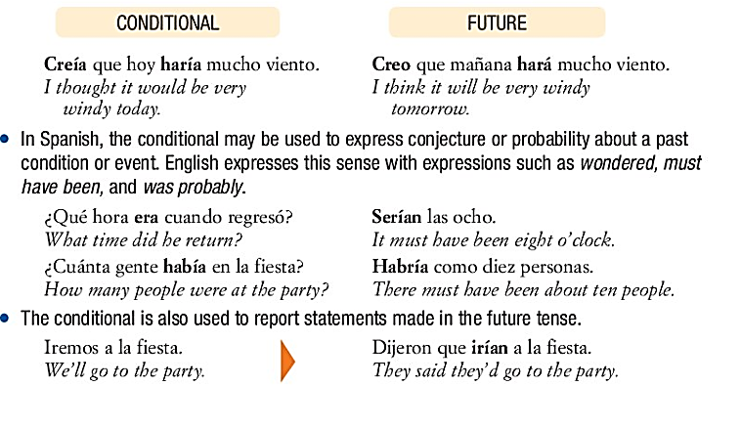

- Instrucciones: Escribe la forma correcta del condicional en el espacio. Ten cuidado con los irregulares. Translate the conversation as you go.
ALBERTO Si yo pudiera formar parte de esta organización, (1) ______________ (estar) dispuesto (ready) a ayudar en todo lo posible.
ELENA Sí, lo sé, pero tú no (2) ______________ (poder) hacer mucho. No tienes la preparación necesaria. Tú (3) ______________ (necesitar) estudios de biología.
ALBERTO Bueno, yo (4) ______________ (ayudar) con las cosas menos difíciles. Por ejemplo, (5) ______________ (hacer) el café para las reuniones.
ELENA Estoy segura de que todos (6) ______________ (agradecer) tu colaboración. Les preguntaré para ver si necesitan ayuda.
ALBERTO Eres muy amable, Elena. (7) ______________ (dar) cualquier cosa por trabajar con ustedes. Y (8) ______________ (considerar) la posibilidad de volver a la universidad para estudiar biología.
(9) ______________ (tener) que trabajar duro, pero lo (10) ______________ (hacer) porque no (11) ______________ (saber) qué hacer sin un trabajo significativo. Sé que el esfuerzo (12) ______________ (valer) la pena.

- The conditional is often used as a polite way of requesting something. How could you request things politely during travel to a Spanish-speaking country? Use the example to help you.
MUY DIRECTOS | EL CONDICIONAL
Hazme un café. | ¿Me haría(s) un café, por favor? (would you please make me a coffee?) OR  ¿Me podría(s) hacer un café, por favor? (would you be able to please make me a coffee?)
Pásenme una pluma.
Tráeme un tenedor.
Deme unos tacos al pastor.
Quiero una habitación doble.
Necesito usar tu celular.

Compare the following pairs (AB) of sentences:
- A. Estoy feliz que comas frutas. B. Estaba feliz que tú comieras frutas.
- A. Mi padre insiste en que yo no salga con este chico. B. Mi padre insistió en que yo no saliera con este chico.
- A. Mis padres quieren que nosotros vayamos al banco. B. Mis padres querían que nosotros fuéramos al banco.
- Con amigo@s, discuss the following. What do you notice about tense? Mood? Can you make any predictions about the forms of the bolded words, and what they are for?
The imperfect subjunctive! (past subjunctive)
You already know the present subjunctive and the present perfect subjunctive (I hope that you arrive soon) ( I doubt you have arrived)
(Espero que llegues pronto) (Dudo que hayas llegado).
There are also PAST FORMS of the subjunctive! Use the imperfect subjunctive instead of the present subjunctive when the entire context of the sentence is in the past.
Present context:
Mis padres quieren que yo consiga un trabajo= My parents want me to get a job (that I get a job).
Past context:
My parents wanted me to get a job.
Mis padres querían que yo consiguiera un trabajo.
Let’s look at formation:
You form the imperfect subjunctive by taking the 3rd person plural form of the preterite tense of the verb (ellos. This will be -aron or –ieron), removing the “ron,” and adding the set of endings found in the table. Good news: The endings are the same for –AR, –ER, and –IR verbs!
-ra | -‘ramos **
-ras | X
-ra | -ran
**accent on the vowel right before the r
Escribir:

Hablar - Hablaron, drop the– ron = Habla-
Poder
Hablara | Habláramos
Hablaras | X
Hablara | hablaran

Comer -> comieron – ron = Decir

Let’s do a quick recap of the subjunctive….

Subjunctive Keys and Structures: ¡Las llaves del subjuntivo!
KEY /TRIGGER VERB + QUE + VERB IN THE SUBJUNCTIVE
(CONJUGATED FOR SUBJECT A) (CONJUGATED FOR SUBJECT B)

KEYS:

WILL AND INFLUENCE
- aconsejar que: to advise that
- desear que: to desire/wish that
- exigir que(exijo): to demand that
- insistir en que: to insist that
- mandar que: to order that
- necesitar que: to need that
- pedir (e:i) que: to request (ask) that
- preferir (e:ie) que: to prefer that
- prohibir que: to prohibit that
- querer (e:ie) que: to want that
- recomendar (e:ie) que: to recommend that
- rogar (o:ue) que: to beg/plead that
- sugerir (e:ie) que: to suggest that
- (me, te, le etc) importa que: to matter (to someone) that

DOUBT AND DENIAL
- dudar que: to doubt that
- hay duda que: there is doubt that
- negar (e:ie)que: to deny that
- no creer que: to not believe that
- no estar seguro/a de que: to not be sure that

IMPERSONAL EXPRESSIONS:
- es importante que: it is important that
- es necesario que: it is necessary that
- es urgente que: it is urgent that
- es bueno que: it is good that
- es extraño que: it is strange that
- es malo que: it is bad that
- es mejor que: it is better that
- es ridículo que: it is ridiculous that
- es terrible que: it is terrible that
- es una lástima que: it is a shame that
- es una pena que: it is a pity that
- es imposible que: it is impossible that
- es improbable que: it is improbable that
- es posible que: it is possible that

EMOTIONS
- alegrarse de que: to be happy that
- esperar que: to hope/wish/ expect that
- (me, te, le etc) gusta que: it pleases someone that
- (me, te, le etc) molesta que: it bothers someone that
- sentir (e:ie) que: to be sorry (regret) that
- (me, te, le etc) sorprende que: it surprises someone that
- temer que: to fear that
- tener miedo de que: to be afraid that
- Ojalá (que) : Hopefully/God-willing

NON-KEYS:

- NO QUE DUE TO LACK OF 2ND SUBJECT Use the infinitive (not conjugated form).

- VERBS AND EXPRESSIONS OF CERTAINTY Use the indicative (not subjunctive).

- no dudar que: to not doubt that
- no negar (e:ie)que: to not deny that
- creer que: to believe that
- estar seguro/a de que: to be sure that
- es cierto que: it is true/certain that
- es obvio que: it is obvious that
- seguro que: it is sure that
- es verdad que: it is true that
OJALÁ (may God will it that; hopefully) will always use the subjunctive but the que is optional
TAL VEZ y QUIZÁ(S) both mean maybe and will use the subjunctive when the speaker is doubtful about the situation

- pensar que: to think that
- no hay duda que: there is no doubt that
- No cabe duda que: there’s no room for doubt that
- Pensar que : to think that

A.Instrucciones: Termina el mensaje con el imperfecto del subjuntivo. Underline the subjunctive KEYS that open the door, and circle new vocabulary from the chapter.
Luis Miguel:
Sé que te pedí el otro día que no me (1) __________________________ (dar) más consejos sobre qué hacer este verano, pero ¡ahora sí los necesito! Hoy fue el peor día de mi vida, ¡te lo juro! Me aconsejaste que no (2) __________________________ (solicitar) un puesto en esta empresa, pero a mí no me importaba que ellos me (3) __________________________ (pagar) el sueldo mínimo. No creía que (4) __________________________ (existir) ninguna oportunidad mejor que ésta. ¡Pero hoy el jefe me trató como si yo (5) __________________________ (ser) su esclava! Primero exigió que yo (6) __________________________ (preparar) el café para toda la oficina. Después me dijo que (7) __________________________ (salir) a comprar más tinta (ink) para la impresora. Luego, como si eso (8) __________________________ (ser) poco, insistió en que yo (9) __________________________ (ordenar) su escritorio. ¡Como si toda mi experiencia del verano pasado no (10) __________________________ (valer) ni un centavo! Hablando de dinero… cuando le pedí que (11) __________________________ (depositar) el sueldo en mi cuenta corriente, él me dijo: “¿Qué sueldo? Nuestros pasantes trabajan gratis”. ¡Renuncié y punto!

B.¡Qué obligaciones! What types of demands and rules did you or others have to follow when you were younger/in the past compared to now? Think of what parents, teachers, principals, siblings, bosses, friends needed or demanded. Follow the model to express these demands in the past. Use the KEYS on page 6 and the verbs in the bank to help you.
Hacer la cama comer como familia hacer la tarea buscar un trabajo limpiar el baño no molestar no dar dinero usar no tener no poner no llegar pedir servir conducir ofrecer ….
1. Mis padres insistieron en que yo cuidara a mi hermana menor.
My parents insisted that I took care of/insisted on me taking care of my little sister.
- ________________________________________________________________________________________________________
- ________________________________________________________________________________________________________
- ________________________________________________________________________________________________________
- ________________________________________________________________________________________________________

Si clauses: mi favorito
If =Si. No accent.
When you want to say you will do something if something happens, you can just use the present and future tense = If you call me, I will go. = Si me llamas, iré OR voy a ir.
But what if you want to state hypothetical or contrary-to-fact situations? Then you will use the SI clause (past subjunctive in the si clause) and the conditional (would in the main clause).
If you were nicer, I would help you. = Si fueras más simpatico, te ayudaría. (were nicer=hypothetical=subjunctive) (would=conditional)
You can flip it: I would help you, if you were nicer. Te ayudaría, si fueras más simpático. (would=conditional) (subjunctive=hypo/contrary to fact)
Keep the SI (if) with the subjunctive portion of the sentence. An easy way to remember which parts to together is: Si -ra, -ría……………-ría, Si -ra!

- Práctica: Combina las cláusulas para hacer una oración hipotética. Combine the clauses to complete the hypothetical situations.
- Si tuviera un mes de vacaciones… ____
- Te ayudaríamos
- No estarían confundidos
- No habría sorpresas
- Si tu sueldo fuera $100 por hora
- Mi vocabulario sería increíble
- Si quisieras ganar dinero
- Si tuviera millones de dólares
- No me preocuparía del examen
- Viajaría por sudamérica
- Si pudiera leer el futuro…____
- Compararía un avión personal…____
- Si supiera las respuestas correctas…____
- Si entendiéramos las ciencias… ____
- Buscarías un trabajo…____
- Si leyera más…____
- Ganarías mucho dinero… ____
- Si ustedes hicieran preguntas en la clase… ____

- Contesta las preguntas con el condicional y el imperfecto del subjuntivo.
- ¿Adónde viajarías si todos los vuelos fueran rápidos? Si los vuelos fueran rápidos, iría a Asia.
- ¿Adónde viajarías si tuvieras un año sin escuela? ____________________________________________________________________________________________________________
- ¿Qué harías si pudieras hablar 10 lenguas con fluidez? ____________________________________________________________________________________________________________
- ¿Qué harías si tu familia se desapareciera? ____________________________________________________________________________________________________________
- ¿A qué universidad asistirías si el dinero y las notas no importaran? ____________________________________________________________________________________________________________
- Si pudieras estudiar cualquier materia, ¿qué estudiarías? ____________________________________________________________________________________________________________
- ¿Qué harías si tu celular rompiera? ____________________________________________________________________________________________________________
- ¿Con quién hablarías si tus amigos no estuvieran en la escuela por un día? ____________________________________________________________________________________________________________

The Imperfect Subjunctive, version 2.
You have already learned how to form the imperfect subjunctive: ra, ras, ra…
There IS another way to form the imperfect subjunctive and we will go over this briefly so that you are familiar with it and can recognize it if necessary. However, this tense is used in few situations. Sometimes in Spain. Sometimes in literature. But when in doubt, stay with the “ra” endings.
Here it is!
-Se | - ‘semos
-Ses | X
-Se | -sen

Hablase | Hablésemos
Hableses | X
Hablese | Hablesen

Conociese | Conociésemos
Conocieses | X
Conociese | conociesen

Try these verbs with the new formation for practice:
- Practicar, tú _________________________________
- hacer, ellos _______________________________
- Saber , yo __________________________________

Apuntes: __________________________________________________________________________________
___________________________________________________________________________________________________________________________________________________________________________________________________________________________________________________________________________________________________________________________________________________________________________________________________________________________________________________________________________________________________________________________________________________________________________________________________________________________________________________________________________________________________________________________________________________________________________________________________________________________________________________________________________________________________________________________________________________________________________________________________________________________________________________________________________________________________________________________________________________________________________________________________________________________________________________________________________________________________________________________________________________________________________________________________________________________________

